新 书 推 荐

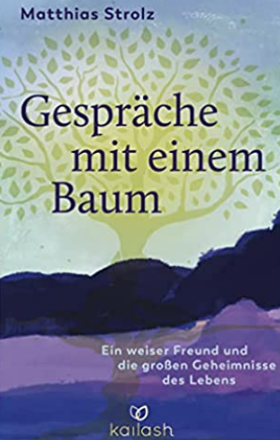
中文书名：《与树对话：明智的朋友和伟大的生命秘密》
英文书名：Conversations with a Tree ：A WISE FRIEND AND THE GREAT SECRETS OF LIFE
德文书名：Gespräche mit einem Baum
作 者：Matthias Strolz
出 版 社：Penguin Random House Verlagsgruppe GmbH
代理公司：ANA/ Susan Xia
页 数：272页 ，含图片
出版时间：2022年3月
代理地区：中国大陆、台湾
审读资料：电子稿
类 型：励志

内容简介：

探索生命秘密之路

当马蒂亚斯·斯特罗兹意识到自己能够与喜爱的树交谈时，开始了一段探索之旅，探究对我们有着深刻影响并使我们成为人的有关生命的最根本的问题，最终将他带入自己的“内心”。

他与这棵神奇的树进行了彻底、有趣和深刻的对话，话题涉及出生和死亡，时间和空间，神和宗教，政治和国家，金钱和权力，工作和成功，痛苦和喜悦，幸福和爱。知识和内在真理将通过现有一切的普遍联系而产生。

这是一个启迪人心的故事，带来内心的和平，新的希望和令人耳目一新的生活乐趣。

•关于生活哲学问题的引人深思的对话
•面向所有处于改变阶段并在生活中寻找新途径的人
•面向约翰·斯特莱基（John Strelecky），保罗·柯艾略（Paulo Coelho）和泰莎·兰道（Tessa Randau）的粉丝

作者简介：

马蒂亚斯·斯特罗兹（Matthias Strolz）是一位有影响力的创业企业家，畅销书作者，出版人，主旨演讲者，鼓舞人心者，自由精神者和培训师。他在奥地利和其他国家学习过政治学，国际经济学和系统组织发展学。从青少年起，他就很在意发展潜力。作为一名教练和顾问，他在战略和发展过程中为个人，非营利组织和公司提供建议。2020年5月，他的畅销书《时代的力量和灵感》（Strength and Inspiration for These Times）(Store. One) 经出版，书中充满了积极生活方式和美好生活的灵感。

谢谢您的阅读！
请将反馈信息发至：夏蕊（Susan Xia）
安德鲁·纳伯格联合国际有限公司北京代表处
北京市海淀区中关村大街甲59号中国人民大学文化大厦1705室
邮编：100872
电话：010-82504406
传真：010-82504200
Email：susan@nurnberg.com.cn
网址：http://www.nurnberg.com.cn
微博：http://weibo.com/nurnberg
豆瓣小站：http://site.douban.com/110577/

